
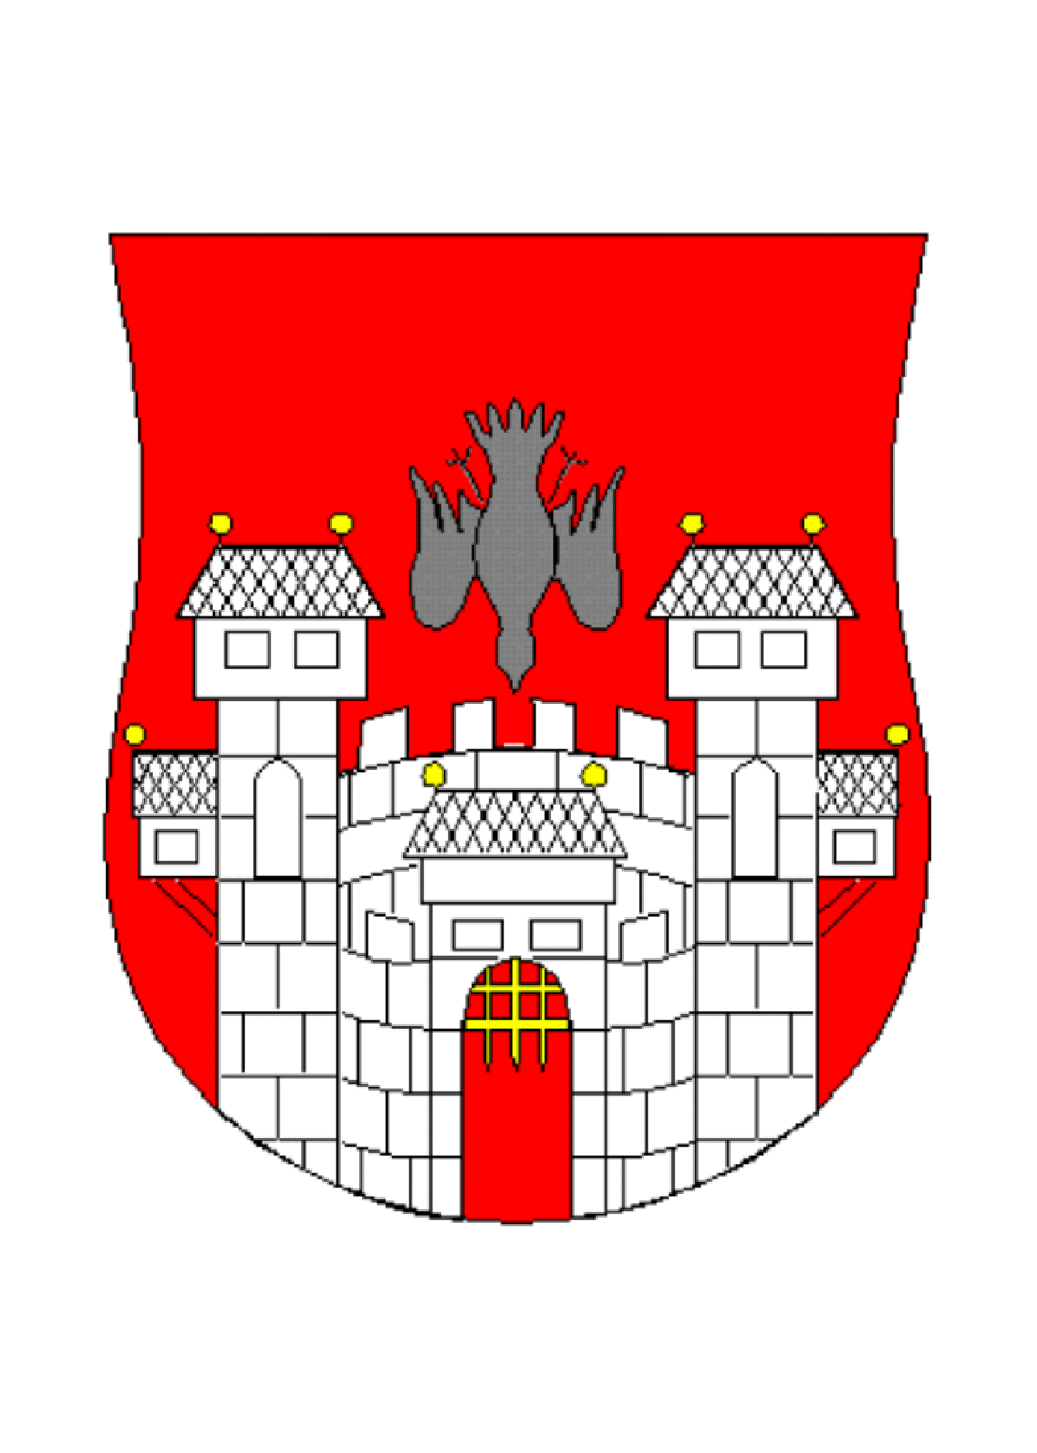
MESTNA OBČINA MARIBOR
Svet invalidov

VABILO

Zavod Maribor 2012 – Evropska prestolnica kulture v soorganizaciji s Svetom invalidov Mestne občine Maribor vabi na

IZOBRAŽEVALNI SEMINAR DOSTOPNOST EPK,
ki bo v sredo,
18. maja 2011, ob 16. uri
v Vetrinjskem dvorcu, Vetrinjska ulica 30 v Mariboru.

Izobraževalni seminar je namenjen predvsem producentom EPK in ostalim strokovnjakom, ki morajo v skladu z Zakonom o izenačevanje možnosti invalidov in Nacionalnim programom za kulturo zagotavljati čim širšo dostopnost kulturnih dogodkov.
Predavanje bo trajalo dve uri, po predavanju je predvidenega nekaj časa za razpravo in vprašanja udeležencev seminarja.

Cilji izobraževalnega seminarja:
- Producentom EPK predstaviti model dostopnosti kulture, po katerem bodo zagotavljali dostop do glasbenih, likovnih, literarnih, filmskih in drugih prireditev;
- Producentom EPK predstaviti najpogostejše ovire, zaradi katerih ljudje ne obiskujejo kulturnih dogodkov (z zmanjševanjem le-teh bodo pridobili več občinstva);
- Producentom EPK predstaviti nekaj vzorčnih primerov prilagoditev za fizično, komunikacijsko in spletno dostopnost kulturnih dogodkov.

Izvajalki izobraževalnega seminarja sta:
- dr. Vlasta Vodeb, ki je zaposlena kot raziskovalka na Urbanističnem inštitutu RS in se z dostopnostjo ukvarja že skoraj 20 let.
- Rajka Bračun Sova, samostojna pedagoginja v kulturi in kustosinja je urednica in soavtorica prvega priročnika o dostopnosti muzejem pri nas Dostopen muzej: smernice za dobro prakso.

Vljudno vabljeni! Maribor, 16.5.2011

